Суммативное оценивание по естествознанию за 2 четверть
Раздел «Живая природа»
Цель обучения:2.2.3.1 Определять функции опорно-двигательной системы человека
2.2.3.4 Определять роль личной гигиены в сохранении здоровья
Уровень мыслительных навыков: Знание и понимание. Применение
Время выполнения : 25 минут
Задания
1. Закончи фразу.

Анатомия – это наука о_________________________________________________________

Скелет-это___________________________________________________________________

Привычное положение тела в разных состояниях: стоя, сидя ,при ходьбе -это_______
_____________________________________________________________________________
Уход за своим телом, содержание его в чистоте-это_______________________________
2. Какие функции выполняет скелет человека?
а) защитную б) опорную в) опорную и защитную, двигательную
3. Кости черепа защищают
а) спинной мозг б) головной мозг в) лицо
4. Позвоночник защищает
а) спинной мозг б) головной мозг в) лицо
5. Какое значение имеют мышцы для человека:
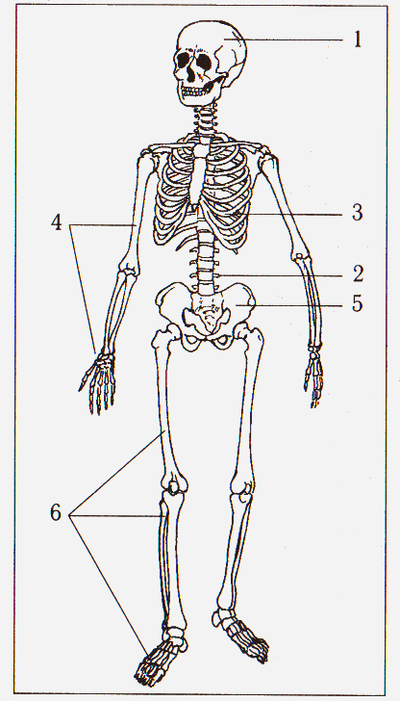
а) обеспечивают хорошую память и внимание;
б) защищают внутренние органы от повреждений;
в) обеспечивают движение тела человека.
6. Ваша осанка будет лучше, если вы будете носить тяжёлые вещи
а) в одной руке б) в рюкзаке в) в сумке на плече
7.Запишите по рисунку
1.______________________________
2.______________________________
3.______________________________
4.______________________________
5.______________________________
6.______________________________

Критерий оценивания |  | Дескриптор | Балл
Дописывает фразу Анатомия.  Дописывает фразу Скелет  Дописывает фразу Осанка  Дописывает фразу Личная гигиена | 1 | Верно записывает определение слова анатомия  Скелет  Осанка  Личная гигиена | 1  1  1  1
Определяет какие функции выполняет скелет  Определяют что защищают кости черепа  Определяют что защищает позвоночник  Определяют какое значение имеют мышцы для человека  Определяют когда осанка будет лучше | 2 | в  б  а  в  в | 1  1  1  1  1
Определяет части скелета | 3 | Череп  Позвоночник  Рёбра  Верхние конечности  Тазовая кость  Нижние конечности | 1  1  1  1  1  1
Всего: |  |  | 15

